Муниципальное бюджетное учреждение культуры кожуунный дом культуры им.К.Баазан-оола с.Самагалтай Тес-Хемского кожууна
Справка
03 января 2016 года в КДК им.К.Баазан-оола проводились «Новогодние викторины и подвижные игры» для детей. Дети с охотой и интересом отвечали на новогодние интеллектуальные вопросы. Далее была организована «Детская дискотека – 2016». Охват составил 18 участников и 25 посетителей. Все ушли очень довольными.

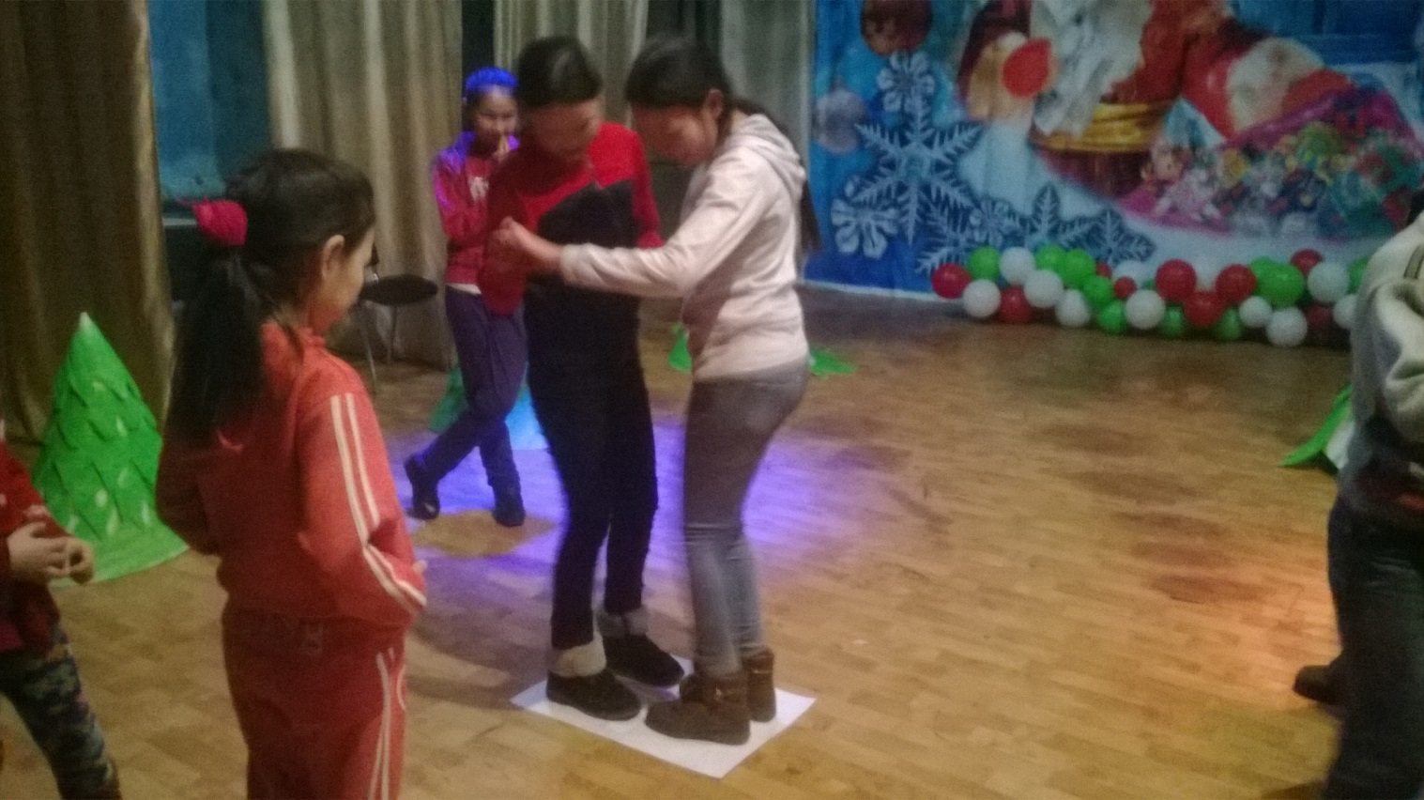

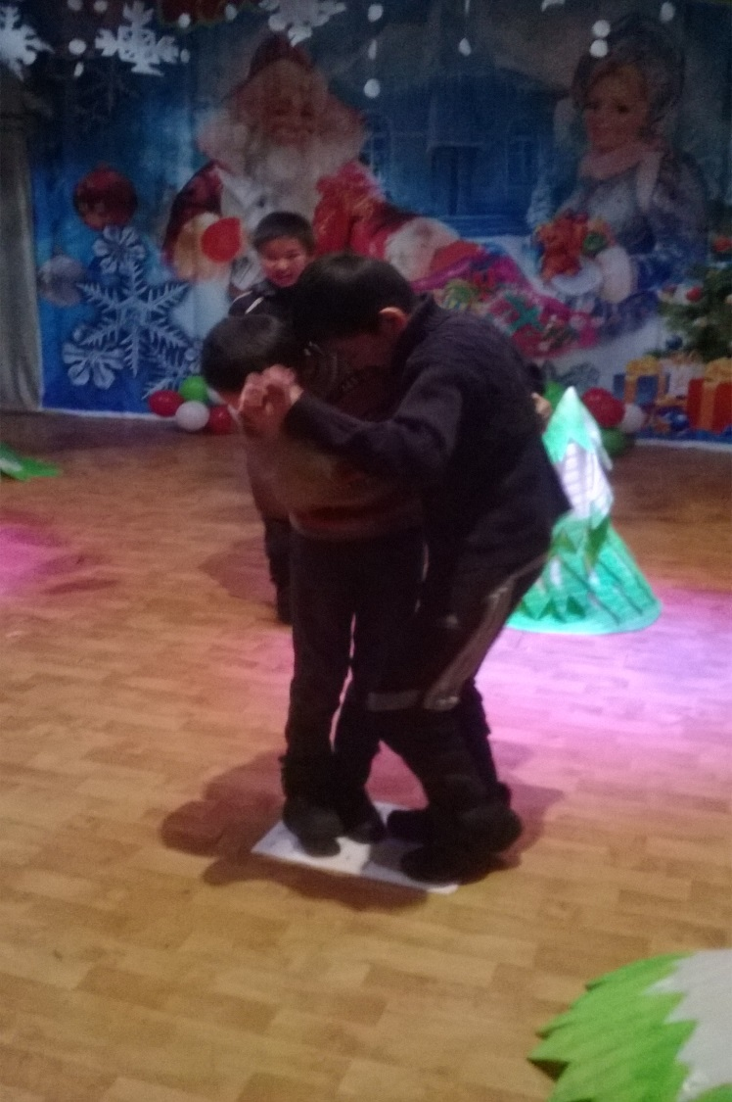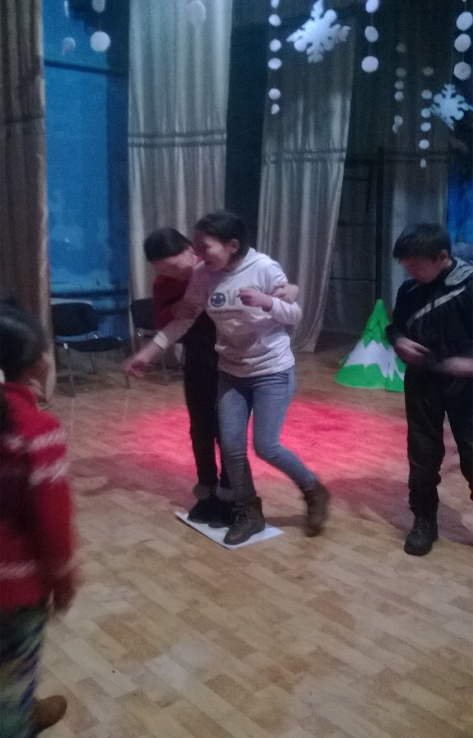

Исп.муз.рук. Янзоо А.С.

